Муниципальное автономное дошкольное образовательное учреждение
«Детский сад открытий и изобретений «Эврика» г. Перми
Принято на педагогическом совете
МАДОУ «Эврика» г. Перми
Протокол № от г.

Утверждено:
заведующим МАДОУ «Эврика» г. Перми
О.В. Провковой
от

Программа
краткосрочной образовательной практики
для детей 5-7 лет
нейрогимнастические упражнения для гармоничного развития детей
старшего дошкольного возраста
«Нейромяч»
Автор-разработчик
Инструктор по физкультуре
Башкина Ольга Валентиновна

Пермь,2022 г.

Аннотация для родителей:
Ребенок научится самостоятельно применять кинезеологические упражнения с мячами в свободной деятельности для развития своего интеллекта и снятия мускульной зажатости в стрессовых ситуациях. Используются разнотипные и однотипные движения рук включаются все 5 пальцев каждой руки, используются движения на сжатие, растяжение и расслабление мышц.
Цель: знакомство с различными видами мячей и их свойствами, установление связей между свойствами мяча и органами чувств (зрение, осязание), улучшение координации движений и моторной неловкости детей.
Количество занятий: 2
Количество детей: 6 человек
Возраст детей: 5-7 лет
Перечень материалов и оборудования: теннисные мячи, су-джок мячи, мячи различной степени жесткости
Предполагаемые результаты: Умение выполнять упражнения без ошибок, удерживая мяч, в движении.

Тематический план
№ | Тема встречи | Задачи встречи | Содержание
1 | «Знакомство с разными видами мячей и способами манипуляции с ними | Познакомить детей с тактильными ощущениями при захвате разных видов мячей | 1. «Обезьянка», мяч захватываем сверху, задействуя все пальцы (цель: почувствовать работу кисти руки). (поочередно меняем мячи, теннисный, су-джок, резиновый малый)  2. «Стаканчик», мяч захватывается тем же движением, когда мы держим стакан, с боков мяч захватывается с одной стороны большим пальцем, с другой стороны всеми оставшимися пальцами (цель вся рука включена в работу).  3. «Шашечка», мяч бросаем «обезьянкой», ловим, подставляя ладонь снизу, под мяч.  4. «Перебрасывания», мяч перебрасываем из руки в руку через пол или навесу перед собой, обязательное условие: отслеживание мяча глазами.  5. «Передача мяча» (из руки в руку по направлениям)  Над головой, за спиной, перед животом, под коленями
2 | «Совершенствование и усложнение кинезиологических упражнений с мячами» | Закрепить упражнения, полученные на первом занятии, переходя на более мелкие мячики и упражнения мелкой моторики | 1. «Обезьянка», мяч захватываем сверху, задействуя все пальцы (цель: почувствовать работу кисти руки). (поочередно меняем мячи, теннисный, су-джок, резиновый малый, перемещая и захватывая пальчиками.  2. «Стаканчик», мяч захватывается тем же движением, когда мы держим стакан, с боков мяч захватывается с одной стороны большим пальцем, с другой стороны всеми оставшимися пальцами (цель вся рука включена в работу, добавляем поочередность захвата левой и правой рукой).  3. «Перебрасывания», мяч перебрасываем из руки в руку через пол или навесу перед собой, обязательное условие: отслеживание мяча глазами.  4. «Передача мяча» (из руки в руку по направлениям) Над головой, за спиной, перед животом, под коленями, усложняем сменой направления и ее очередностью, добавлением ритмичного шага.  5. «Пальчики и мячики» перехватывание пальчиками поочередно большой-указательный, большой-средний…Прокатывание мячика пальчиками  поочередно.

Приложение
Упражнение «Передача мяча»
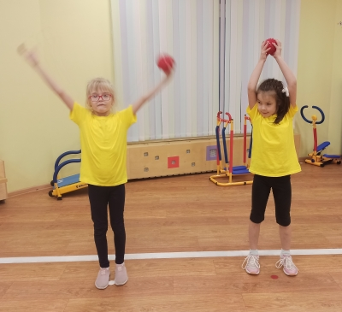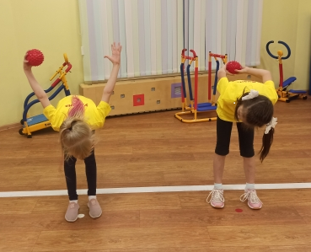
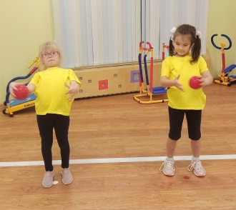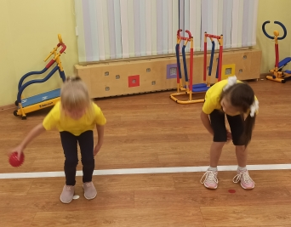
Упражнения «Обезьякна», «Стаканчик»
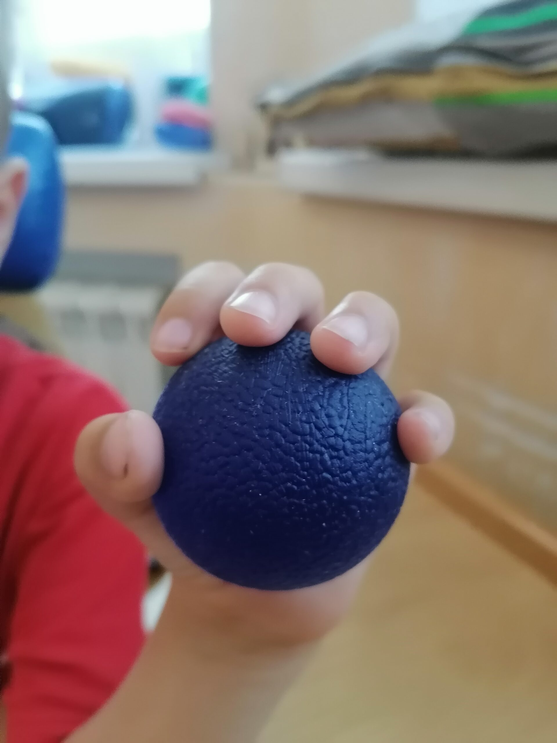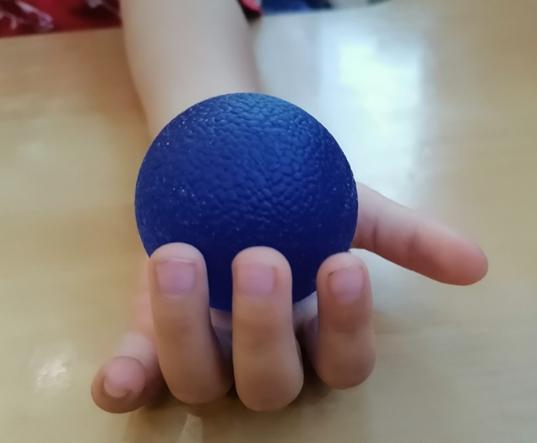

Упражнения с малыми мячиками и пальчиками.
